TRƯỜNG TIỂU HỌC TIỀN PHONG
KHOÁC LÊN MÌNH TẤM ÁO MỚI RỰC RỠ, ĐẦY SÁNG TẠO.

Chào mừng kỷ niệm 43 năm Ngày Nhà giáo Việt Nam 20/11, không khí tại trường Tiểu học Tiền Phong trở nên vô cùng sôi động và ấm áp. Nằm trong chuỗi các hoạt động tri ân thầy cô, phong trào thi đua "Trang trí lớp học thân thiện" đã nhận được sự hưởng ứng nhiệt tình của giáo viên, học sinh và cha mẹ học sinh các lớp.
Với những vật dụng quen thuộc như giấy màu, ruy băng, hoa khô, và đôi bàn tay khéo léo, tỉ mỉ, các tập thể lớp đã khoác lên mình tấm áo mới rực rỡ, đầy sáng tạo và vô cùng thân thiện. Mỗi lớp chọn một chủ đề riêng để bày tỏ lòng biết ơn sâu sắc dành tới các thầy cô giáo.
Nhiều lớp đã dành một góc đặc biệt để trưng bày những tấm thiệp tự làm, các bài viết, bài thơ hay những bức ảnh kỷ niệm của lớp. Đây là nơi lưu giữ những khoảnh khắc đẹp và lời chúc chân thành nhất gửi đến thầy cô. Hoạt động trang trí không chỉ là dịp để các bạn học sinh thể hiện sự sáng tạo mà còn thắt chặt thêm tình đoàn kết, tinh thần làm việc nhóm giữa các thành viên trong lớp.
Qua những hoạt động này, cô và trò đều mong muốn mang đến một không gian học tập tươi mới, tràn ngập tình cảm, như một món quà tinh thần ý nghĩa để tri ân đến các thầy giáo, cô giáo - những người đã và đang cống hiến thầm lặng cho sự nghiệp trồng người.
Xin trân trọng cảm ơn các thầy cô, các bác phụ huynh và các con học sinh đã nhiệt tình hưởng ứng phong trào, tạo nên một hoạt động ý nghĩa.
Xin kính chúc các thầy cô giáo có một Ngày Nhà giáo Việt Nam thật vui vẻ, hạnh phúc và tràn ngập niềm vui!
Dưới đây là một số góc trang trí của các lớp:
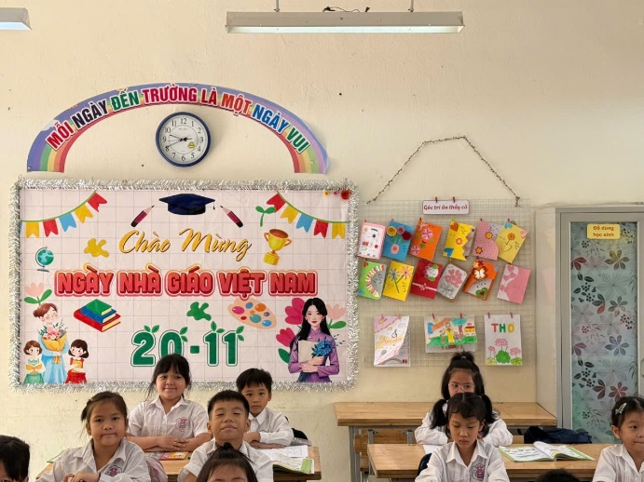 | 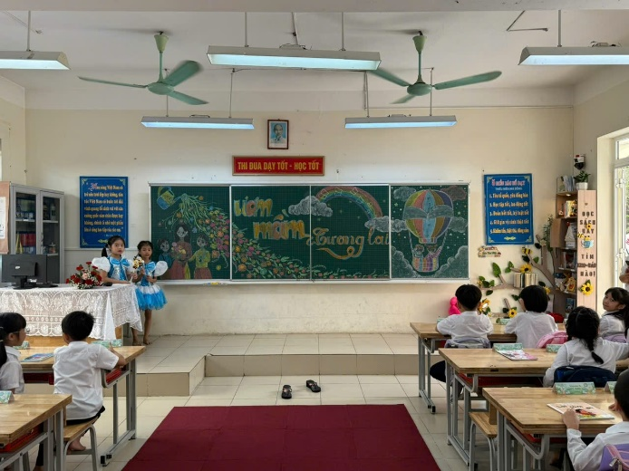

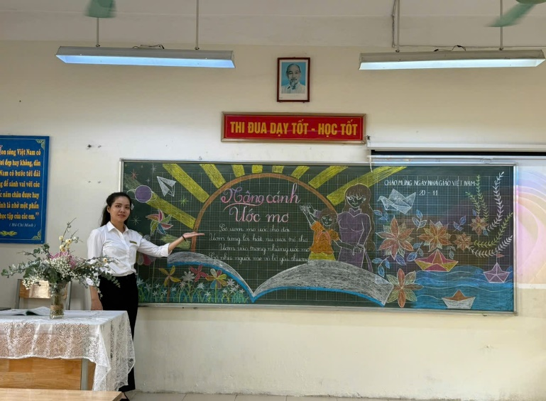 | 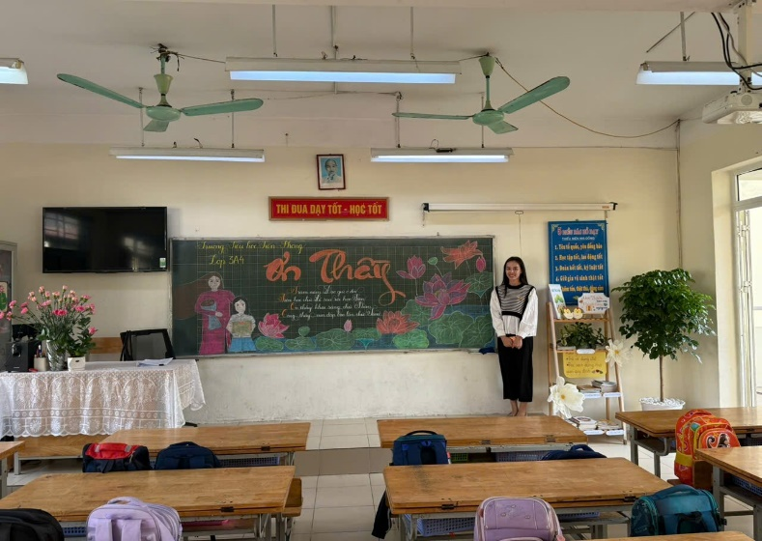
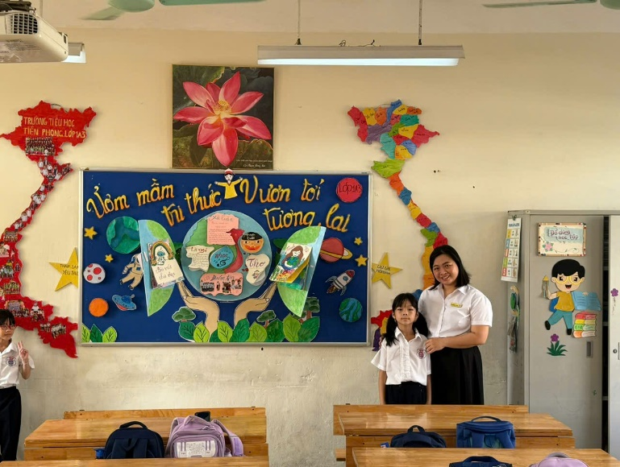 | 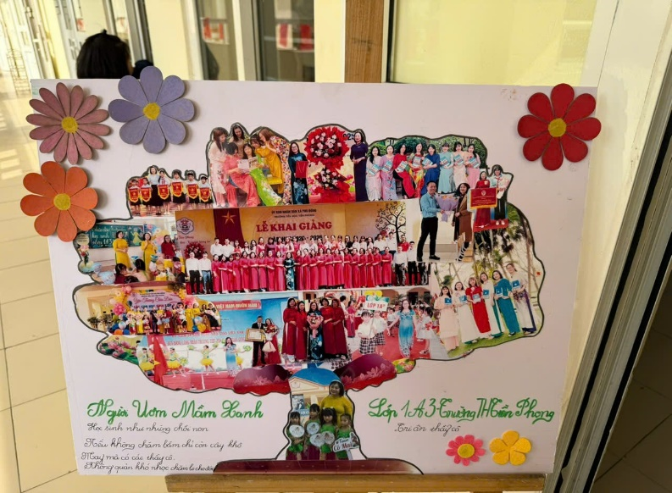
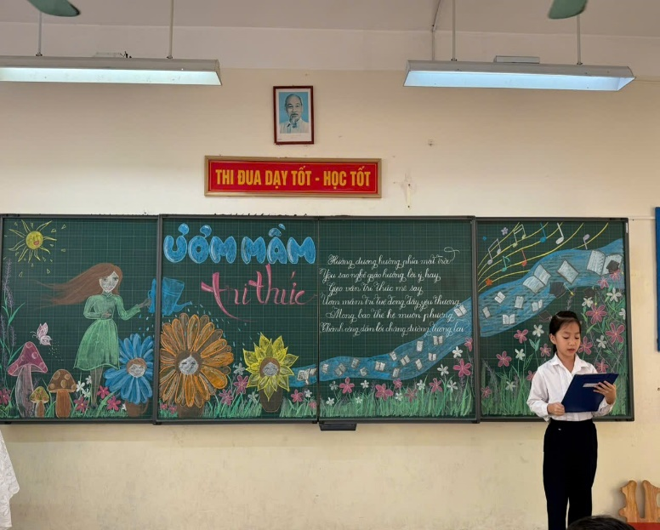 | 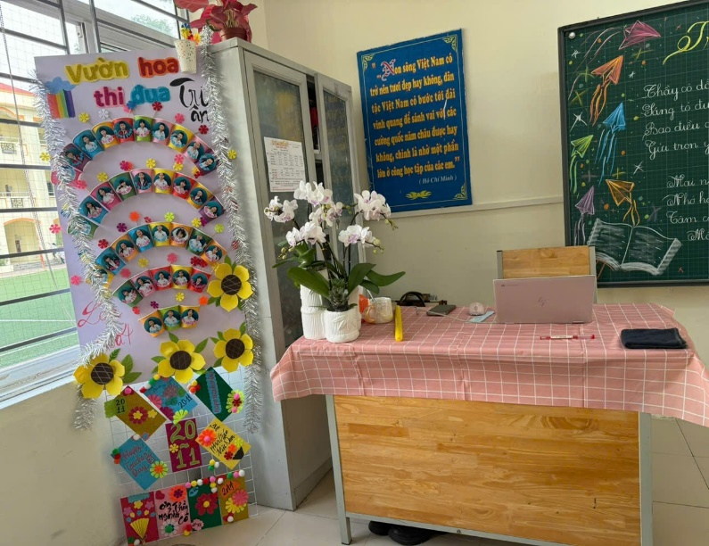
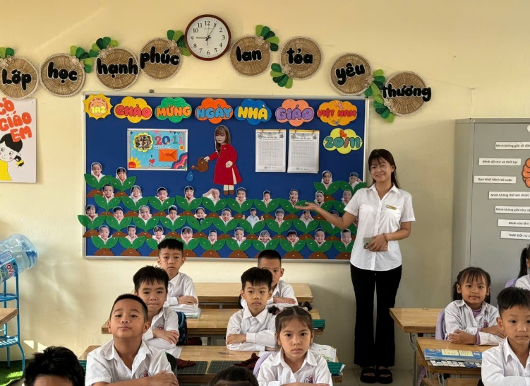 | 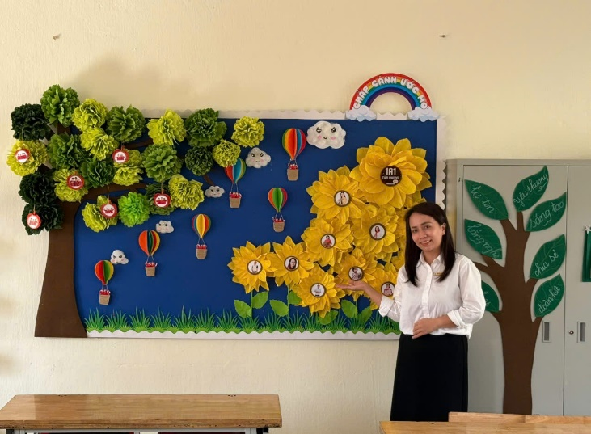
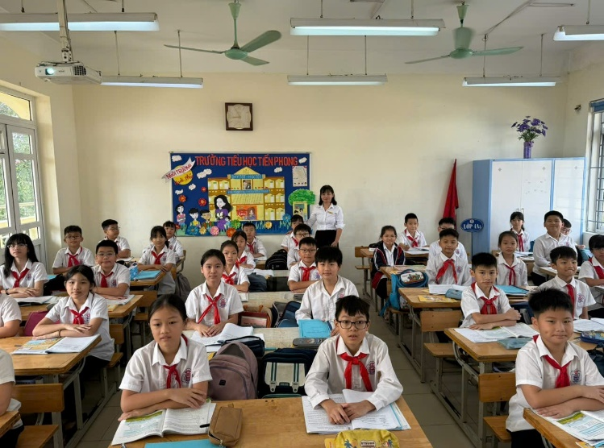 | 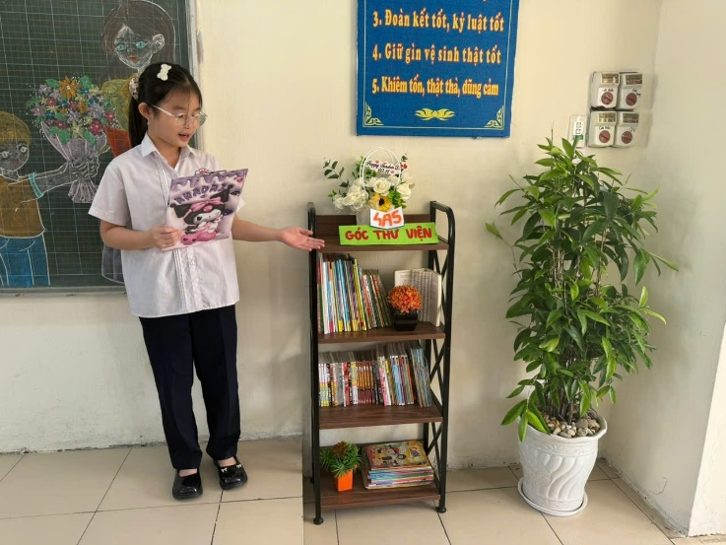
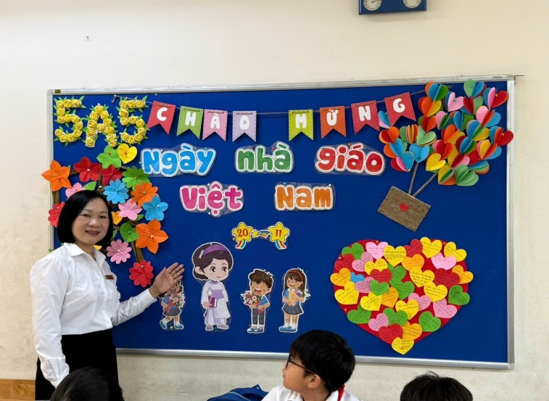 | 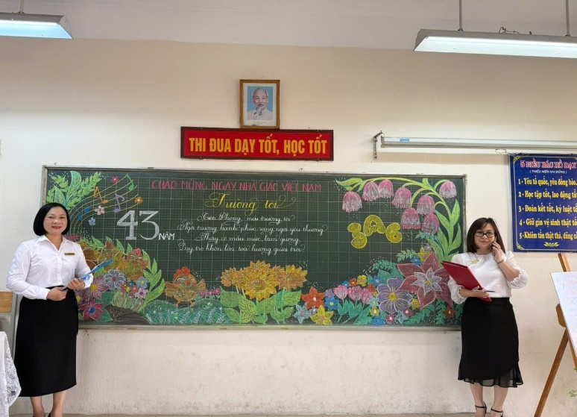

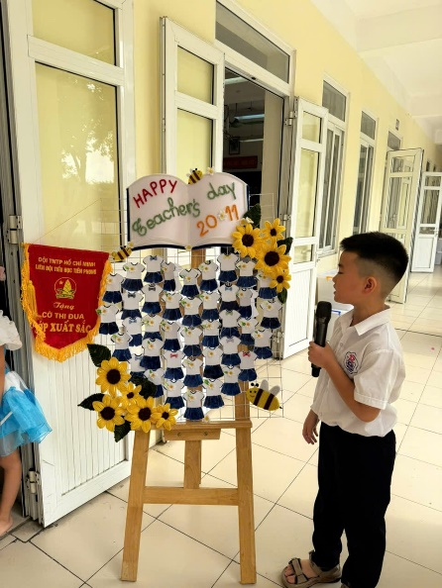 | 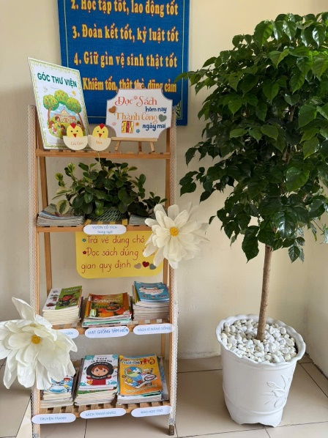 | 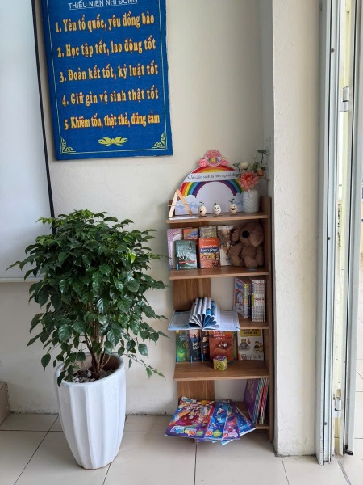

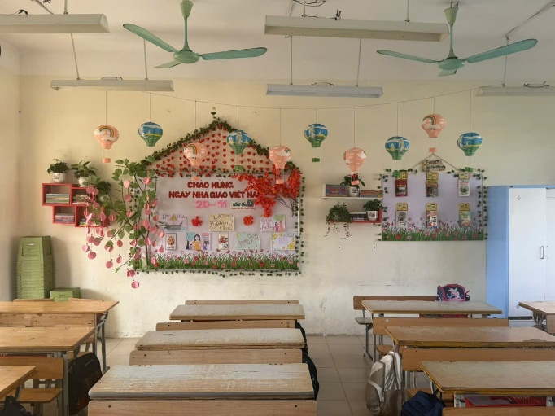 | 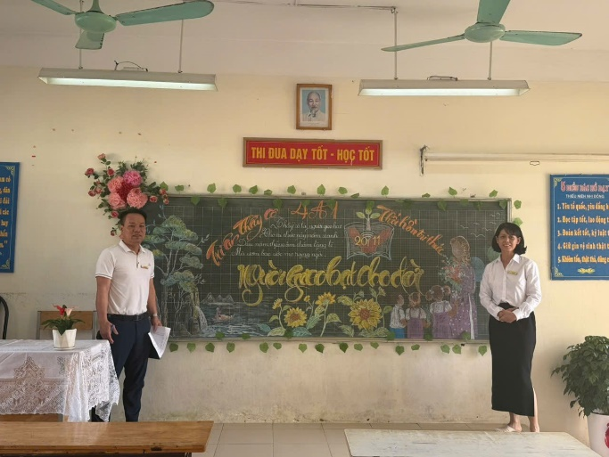

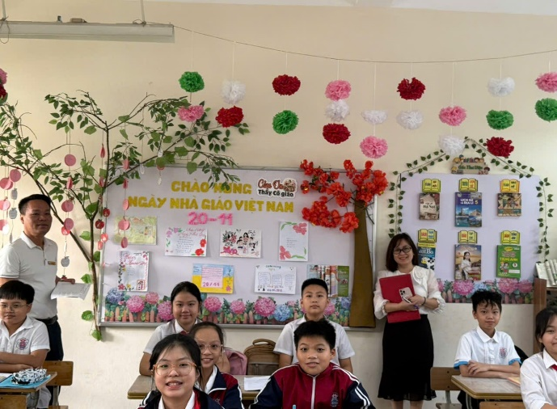 | 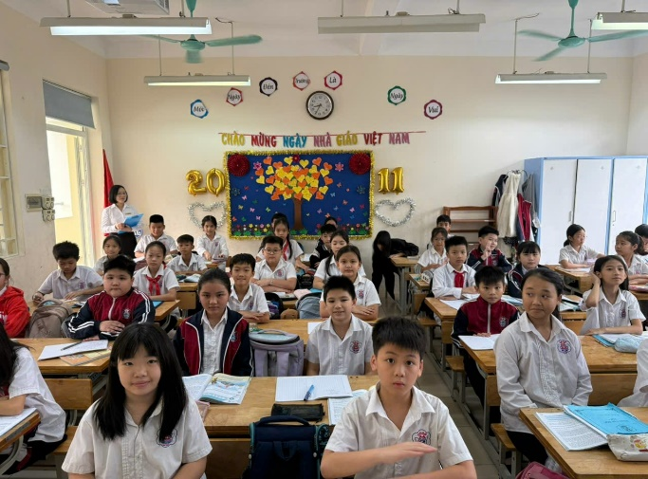
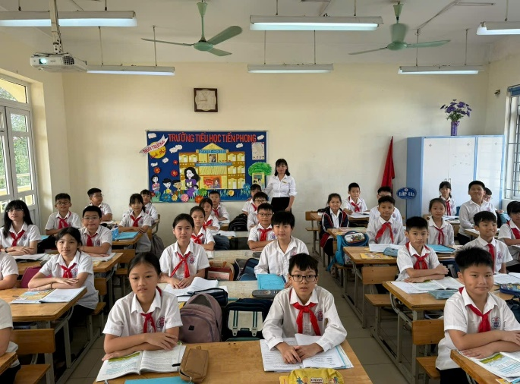 | 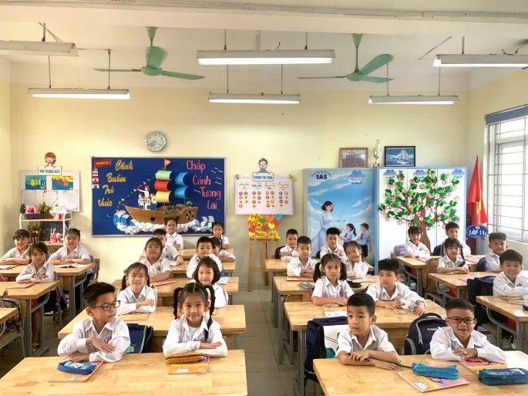

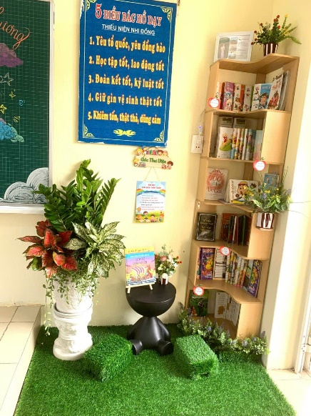 | 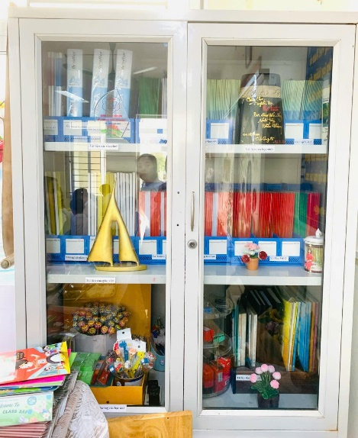 | 